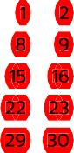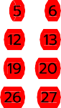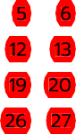



**BİYOMÜHENDİSLİK BÖLÜMÜ**















        

                   

                    

              

